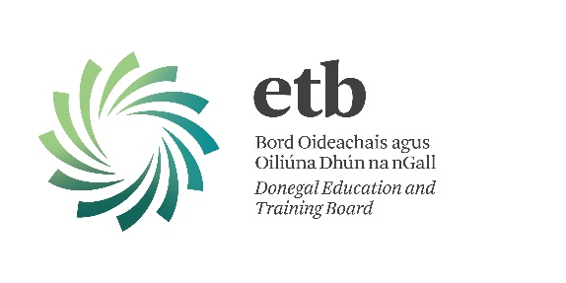

Léiriú Suime a chur isteach – Oibrí Deonach Litearthachta

Doiciméad Faisnéise

Tá an Léiriú Suime seo do dheiseanna ar obair dheonach ag tacú le teagasc duine le duine do Sheirbhís Litearthachta Aosaigh ETB Dhún na nGall, aitheanta mar an Clár Foghlama chun Maireachtála, faoina Sheirbhís Breisoideachais agus Oiliúna (FET) a chuimsíonn Litearthacht, Uimhearthacht agus Scileanna Digiteacha.

Is féidir le hiarrthóirí a bheith roghnaithe d'obair dheonach ar brath ar an méid a leanas:
- An t-eolas atá curtha isteach agat ar an bhFoirm, oideachas/oiliúint agus taithí roimhe seo san áireamh.
- Riachtanais na scoláirí mar atá aitheanta ag an Eagraí Litearthachta d’Aosaigh cuí.
- Amanna a bhfuil tú ar fáil obair a dhéanamh ar bhonn deonach.
- Cé chomh cóngarach is atá tú don Ionad FET nó ionad oiriúnach ina bhfuil éileamh ar theagasc litearthachta duine le duine.
- An traenáil maidir le hoibrithe deonacha a chuir ETB Dhún na nGall ar fáil duit a chríochnú.
- Faoi réir seiceálacha tagartha sásúla.
- Nochtadh Sásúil Grinnfhiosrúcháin an Gharda a fháil.

Tabhair faoi deara le do thoil an t-eolas riachtanach seo a leanas:
- Déanfaidh an tEagraí / Comhordaitheoir teagmháil dhíreach le hiarrthóirí.
- Cuirfear an t-eolas a chuirfidh tú ar fáil ar an bhFoirm Léirithe Suime díreach faoi bhráid fhoireann Bunoideachais / Foghlaim chun Maireachtála Bhord Oideachais agus Oiliúna Dhún na nGall, a dheimhneoidh na sonraí agus aon doiciméadú a chuir tú ar fáil.
- Cuirfear do shonraí pearsanta ar fáil do na Bainisteoirí Líne ábhartha ar nós Eagraithe Litearthachta Aosaigh BOO Dhún na nGall, Comhordaitheoir Bunoideachais, Comhordaitheoir Réigiúnach Litearthachta agus/nó an tOifigeach Oideachais Aosaigh san áireamh, de réir mar is cuí.
- Má tá ceisteanna agat, seol ríomhphost le do thoil chuig adelemcelhinney@donegaletb.ie

Cliceáil anseo le do thoil chun do Léiriú Suime a chur i gcrích agus a chur isteach.

